УДК……….
Название работы
И. О. Фамилия^{1*}, И. О. Фамилия², И. О. Фамилия¹
¹Полное название организации 1, Город, Страна
²Полное название организации 2, Город, Страна
*E-mail:
Текст аннотации на русском языке объемом 4 – 5 строк.
Ключевые слова: ключ. слово 1, ключ. слово 2, …, ключ. слово (от 5 до 10 слов).
Текст доклада (шрифт Times New Roman, размер 12, отступ красной строки – 1 см, выравнивание по ширине, межстрочный интервал – одинарный). Максимальный объем всей работы, включая заголовки и библиографический список – до 4 страниц А4.

Благодарности, если они есть, указываются после текста доклада с отступом строки и выделяются курсивом.

ЛИТЕРАТУРА
- Фридляндер И. Н. Алюминиевые сплавы. Деформируемые сплавы / И. Н. Фридляндер. М.: Машиностроение, 1964. 224 c. (книга, один автор)
- Гольдштейн М. И. Специальные стали: учебник / М. И. Гольдштейн, С. В. Грачев, Ю. Г. Векслер. М.: МИСИС, 1999. 408 с. (книга, не более трех авторов)
- Коррозионностойкие, жаростойкие и высокопрочные сплавы: справочник / А. П. Шлямнев [и др.]. М.: Интернет Инжиниринг, 2000. 232 с. (книга, более трех авторов)
- Веселов, А.А. Определение размеров концов труб после раздачи методом пластического деформирования / А.А. Веселов // Морской вестник. 2012. № 1. С. 15–16. (статья, до трех автора)
- Давыдов В. Г. Особенности распада твердого раствора сплавов Д16 при закалочном охлаждении со вторичным нагревом / В. Г. Давыдов [и др.] // МиТОМ. 1993. № 6. С. 3−6. (статья, более трех авторов)
- Иванов И. И. Методы исследования: Дис... канд. техн. наук. / И. И. Иванов. М.: МИСИС, 2002. 129 с. (диссертация)
- Петров П. П. Методы прогнозирования: Автореф. дис... д-pa техн. наук. / П. П. Петров. Екатеринбург: УГТУ-УПИ, 2005. 27 с. (автореферат)
- Приемопередающее устройство: пат. 2187888 Рос. Федерация: МПК Н 04 В 1/38, Н 04 J 13/00 / Чугаева В. И.; заявитель и патентообладатель Воронеж. науч.-исслед. ин-т связи. № 2000131736/09; заявл. 18.12.00; опубл. 20.08.02, Бюл. № 23 (II ч.). 3 с. (патент)
- ГОСТ Р 51685–2013. Рельсы железнодорожные. Общие технические условия. – Введ. 01.07.2014. – Москва : Стандартинформ, 2014. – 101 с.
- ANSINACEMRISOНефтяная и газовая промышленность. Материалы для применения в средах, содержащих сероводород, при добыче нефти и газа. Часть 3: Коррозионностойкие (CRAs) и другие сплавы, стойкие против растрескивания. 2010. 80 с.

Примеры оформления таблиц и рисунков.

Если в тексте доклада только один рисунок и/или одна таблица, то они не нумеруются.
Текст,…………………………………………………………………………….………………………………………………………………………текст.
Пропуск строки (12, одинарный интервал)
Таблица 2 –
Пропуск строки (12, одинарный интервал)
Область | Al | Si | Mg | Ti | Fe | Ni | Cu | Y | О | С
1 | 47,2 | 3,0 | 0,6 | 1,0 | 0,7 | 1,3 | 1,8 | 16,2 | 10,8 | 17,4
2 | 0,8 | 0,0 | 0,0 | 0,2 | 0,7 | 0,5 | 0,7 | 34,0 | 28,1 | 35,0
Пропуск строки (12, одинарный интервал)
Текст,…………………………………………………………………………….………………………………………………………………………текст.
Пропуск строки (12, одинарный интервал)
Пропуск строки (12, одинарный интервал)
Рисунок 1. (12 размер шрифта) –
Пропуск строки (12, одинарный интервал)
Текст,…………………………………………………………………………….………………………………………………………………………текст.
Текст,…………………………………………………………………………….………………………………………………………………………текст.
Пропуск строки (12, одинарный интервал)
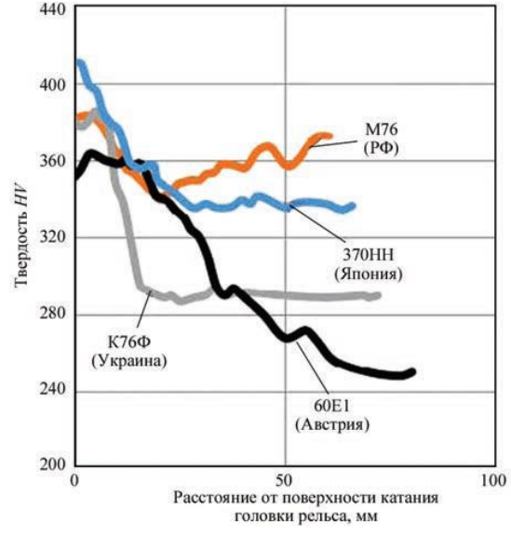
Пропуск строки (12, одинарный интервал)
Рисунок 2. (12 размер шрифта) –
Пропуск строки (12, одинарный интервал)
Текст,…………………………………………………………………………….………………………………………………………………………текст.

